МІНІСТЕРСТВО ОХОРОНИ ЗДОРОВ’Я УКРАЇНИ
Харківський національний медичний університет
Кафедра внутрішньої медицини №2 і клінічної імунології
ІІ медичний факультет

Рекомендовано
вченою радою ХНМУ
Протокол № ___ від
«____» ______________ 20___ р.

МЕТОДИЧНІ ВКАЗІВКИ

з дисципліни ”Внутрішня медицина”
для студентів 6 курсу II медичного факультету

ВЕДЕННЯ ХВОРОГО З ЛЕГЕНЕВОЮ ГІПЕРТЕНЗІЄЮ

Затверджено  на засіданні кафедри  внутрішньої медицини №2 і  клінічної імунології  «____» ______________ 20___ р.  протокол № ______  Завідувач кафедри ____________  професор П.Г. Кравчун | Схвалено методичною комісією ХНМУ з проблем професійної підготовки терапевтичного профілю  Протокол № ___  від “____”_________2017 р.  Голова ____________Кравчун П.Г.  “_____”___________2017 року

Харків 2017
Ведення хворого з легеневою гіпертензією: методичні вказівки для студентів 6 курсу / Упор. П. Г. Кравчун, О. Ю. Борзова, П.І. Ринчак, Д.В. Мінухіна– Харків: ХНМУ, 2017. – 20 с.

Упорядники: Кравчун П.Г.
Борзова О.Ю.
Ринчак П.І.
Мінухіна Д.В.

Тема: Ведення хворого з легеневою гіпертензією.
В Україні даних про поширеність і смертність від легеневої гіпертензії (ЛГ) та її різних форм немає, що пов'язано з відсутністю єдиного методично-консультативного центру та реєстру цих хворих. За даними Управління з контролю харчових продуктів та лікарських засобів в США кількість хворих на ЛГ оцінюється приблизно у 100 тисяч людей. За останніми даними національного французького регістру її поширеність оцінюється в 15 випадків на 1 млн. чоловік, при чому ідіопатична легенева гіпертензія (ІЛГ) зустрічається із частотою 5,9 випадків на 1 млн. дорослого населення. Європейське епідеміологічне дослідження 2007 року підтвердило дані французького реєстру щодо 15-50 осіб на 1 млн. населення Із групи ЛГ ІЛГ зустрічається частіше за інші (6 на 1 млн. чоловік (39,2% усіх випадків ЛГ). Сімейна ЛГ зустрічається у 3,9% ЛГ, із частотою мутацій більше 50%, спорадичних випадків – 20%. ЛГ, асоційована з вродженими вадами серця – 11,3%, часто зустрічається при синдромі Ейзенменгера, дефекті міжшлуночкової і міжпередсердної перегородки (зазвичай невеликому, < 1,0 см і <2 см у діаметрі відповідно), загальному артеріальному стовбурі, при вадах серця з ЛГ після хірургічної корекції вади. ЛГ, асоційована з системними захворюваннями сполучної тканини, становить 10,4% серед хворих на ЛГ, із застосуванням аноректичних препаратів – 9,5%, з ВІЛ-інфекцією – 6,2%.
Випадки ЛГ, пов'язаної з захворюванням сполучної тканини, зустрічаються відносно рідко. Була також відзначена ЛГ, пов'язана з респіраторними захворюваннями, з бронхолегеневою дисплазією як найчастішим хронічним захворюванням легень, що приводить до ЛГ.
Загальна мета: вміти діагностувати місцевий легеневу гіпертензію, проводити її диференційну діагностику, оволодіти стандартами діагностики та лікування захворювань, що перебігають з легеневою гіпертензією.

Конкретні завдання:  1. Навчитися діагностувати ЛГ.  2. Оволодіти стандартами діагностики нозологічних форм, які супроводжуються ЛГ.  3. Вміти скласти програму обстеження хворого з підозрою на можливі причини ЛГ.  4. Навчитися інтерпретації результатів лабораторних, інструментальних, рентгенологічних та інших методів обстеження для діагностики причин ЛГ.  5. Вміти сформулювати діагноз нозологічної форми, що перебігає з ЛГ відповідно до класифікації основного захворювання і коду МКХ.  6. Обгрунтувати алгоритм терапевтичної допомоги з урахуванням стандартів лікування основного захворювання і ЛГ. | Початковий рівень знань та вмінь:  1. Збір скарг, анамнезу, проведення об'єктивного дослідження, диференціаціальний діагноз ЛГ.  2. Інтерпретація результатів лабораторних, біохімічних та імуноферментних досліджень, ЕКГ, ехокардіограми, ехосонографії внутрішніх органів, рентгенологічних методів та інших видів променевої діагностики, ангіопульмонографії.  3. Володіння стандартами діагностики та лікування захворювань внутрішніх органів.  4. Знання принципів лікування ЛГ, механізмів дії медикаментозних засобів, які застосовуються при ЛГ, стандартів лікування захворювань, що перебігають з ЛГ.

Технологічна карта заняття
№ п/п | Етап | Час, хв. | Місце проведення заняття
1 | Підготовчий | 5 | Учбова кімната
2 | Перевірка та корекція початкового рівня знань-умінь:  -тестовий контроль  - опитування | 25  40 | Учбова кімната
3 | Самостійна курація хворих | 50 | Палата
4 | Аналіз даних лабораторного та інструментального дослідження хворих | 35 | Учбова кімната
5 | Робота в кабінеті функціональної діагностики (УЗД, ЕКГ) | 35 | Кабінет функціональної діагностики
6 | Контроль кінцевого рівня знань | 25 | Учбова кімната
7 | Підведення підсумків заняття, розбір помилок, результати контролю та опитування | 10 | Учбова кімната
 | Всього | 225 хв

Матеріальне забезпечення теми
1. Мультимедійна презентація.
2. ЕКГ, ехокардіограми, дані ехосонографії внутрішніх органів, комп'ютерної томографії , ангіопульмонографії
3. Дані лабораторних методів дослідження
4. Хворі з легеневою гіпертензією
5. Ситуаційні завдання, набори для тестового контролю знань з теми «Легенева гіпертензія»

Перелік теоретичних питань:
1.Визначення поняття ЛГ
2.Критерії встановлення діагнозу ЛГ
3.Класифікація ЛГ
4.Особливості артеріальної ЛГ
5.Диференційна діагностика станів, які супроводжуються проявами легеневої гіпертензії
6.Оцінка ступенів тяжкості ЛГ
7.ЛікуванняЛГ
8.Визначення неадекватної відповіді на лікування ЛГ
9.Обстеження хворих на ЛГ
10. Ускладнення ЛГ та алгоритм їх лікування (екстрена медична допомога)

Орієнтована карта роботи студентів
Легенева гіпертензія (ЛГ) – це гемодинамічний та патофізіологічний стан, який характеризується підвищенням середнього тиску в легеневій артерії понад 25 мм рт.ст. та оцінюється за даними катетеризації правих відділів серця.
Слід звернути увагу на те, що експерти з ЛГ у своєму визначенні використовують поняття «середній тиск» у ЛА, у той час як за ехокардіографічним (ЕхоКГ) дослідженням при непрямому визначенні тиску в ЛА вказується систолічний тиск у ЛА (СТЛА). Середній тиск визначають за формулами (їх декілька).

КЛАСИФІКАЦІЯ ЛЕГЕНЕВОЇ ГІПЕРТЕНЗІЇ
Залежно від особливостей гемодинаміки малого кола кровообігу розрізняють такі види ЛГ.
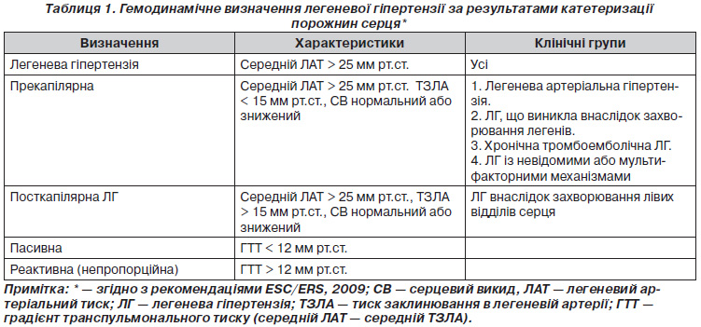

Клінічні стани з наявністю ЛГ поділяються на групи з різноманітними патологічними, патофізіологічними, прогностичними особливостями та підходами до лікувальної тактики.
1. Легенева артеріальна гіпертензія.
2. ЛГ, асоційована з ураженням лівої половини серця.
3. ЛГ, асоційована із захворюваннями легенів та/або гіпоксією.
4. Хронічна посттромбоемболічна легенева гіпертензія.
5. ЛГ із невідомими та/або багатофакторними механізмами.

Для оцінки ступеня ЛГ виділяють 3 ступенів підвищення тиску в ЛА:
– легкий (25–45 мм рт.ст.);
– середній (46–65 мм рт.ст.);
– виражений (більше 65 мм рт.ст.).
Відповідно до функціональних класів (ФК) серцевої недостатності (СН) була запропонована функціональна класифікація ЛГ:
I ФК – немає значного обмеження звичайної фізичної активності, звичайна активність не викликає посилення задишки, слабкості, болю в грудній клітці, пресинкопе (безсимптомна ЛГ).
II ФК – помірне зменшення фізичної активності; у спокої дискомфорт відсутній, але звичайний рівень активності викликає появу помірних симптомів (задишки, слабкості, болю в грудній клітці, пресинкопе).
III ФК – значне зниження фізичної активності: у спокої дискомфорт відсутній, але менший, ніж звичайний, рівень активності викликає появу помірних симптомів (задишки, слабкості, болю в грудній клітці, пресинкопе).
IV ФК – задишка та/або слабкість у спокої: симптоми збільшуються при мінімальному навантаженні, нездатність виконувати будь-які фізичні навантаження, можуть бути присутні ознаки правошлуночкової недостатності.

МОРФОЛОГІЧНІ ЗМІНИ ПРИ ЛГ
Для всіх форм ЛАГ загальними ознаками є гіпертрофія та/або дилатація правого шлуночка, дилатація правого передсердя, розширення основного стовбура та головних гілок ЛА. Стінка стовбура та великих гілок стає товстішою. Відзначається ліпоїдоз їх стінок. Інтима має декілька еластичних мембран, що надають їй шаруватої будови (рис. 1).
Ступінь вираженості цих змін залежить від висоти тиску в ЛА, величини легенево-судинного опору (ЛСО) і тривалості захворювання. Різні рівні опору при пре- і посткапілярній ЛГ позначаються на морфологічній картині легеневих судин.
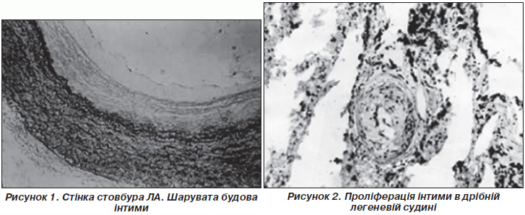
При прекапілярних формах ЛГ (ЛАГ), у першу чергу при ІЛГ як еталоні патогістологічних змін і клінічних проявів ЛАГ, до патологічного процесу приєднуються легеневі артерії, переважно дрібного калібру (40–300 мкм у діаметрі), зміни в судинах системи ЛА значно виражені та стосуються всіх шарів стінки: проліферація інтими, аж до облітерації судини. Характерний розвиток внутрішньолегеневих шунтів і утворення гломусних анастомозів. Часто (за нашими даними, близько 90 %) у дрібних судинах легенів виявляються мікротромбози (рис. 2).

ПАТОГЕНЕЗ ЛЕГЕНЕВОЇ ГІПЕРТЕНЗІЇ
Одним із ключових моментів патогенезу є збільшення концентрації ендотеліну та активація рецепторів до нього. Причиною росту концентрації ендотеліну може бути як збільшення його продукції, так і зменшення його утилізації в легенях. Іншим важливим механізмом у патогенезі ЛГ є порушення синтезу або доступності оксиду азоту (NO). Вагомим елементом у патогенезі ЛГ є також активація тромбоцитів, яка супроводжується вивільненням цілого ряду біологічно активних речовин: серотоніну, факторів згортання крові, тромбоцитарного фактору росту. Наслідком цього є прокоагулянтний стан у системі ЛА та виникнення тромботичних ускладнень.
Зазначені механізми розвитку ЛА є спільними для всієї групи ЛАГ (схема 1).

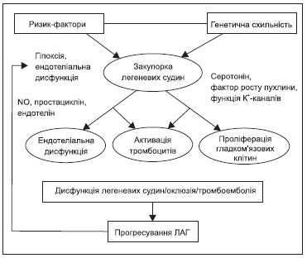
Для спорадичної форми ІЛГ виявлений цілий ряд можливих факторів ризику її розвитку: ліки та хімічні речовини, ВІЛ-інфекція, портальна гіпертензія тощо, які викликають розвиток ІЛГ за наявності генетичної схильності.
При тромбоемболії ЛА (ТЕЛА) ЛГ розвивається внаслідок 2 основних механізмів:
1) обтурації гілок ЛА тромботичними масами і пов’язаного із цим підвищення ЛСО, що призводить до порушення ендотеліальної функції в судинах ЛА;
2) впливу рефлекторних і гуморальних механізмів із вивільненням біологічно активних речовин з елементів тромбів, що особливо важливо для формування посттромбоемболічної ЛГ.
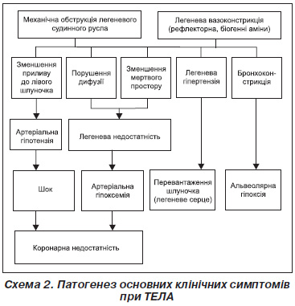
При системних захворюваннях сполучної тканини як пусковий механізм у патогенезі ЛАГ має значення зменшення судинного русла ЛА та підвищення у зв’язку з цим ЛСО, що призводять до порушення їх ендотеліальної функції.
При вроджених вадах серця (ВВС) зі збільшеним легеневим кровотоком ЛГ без ранньої корекції вад зустрічається приблизно у 30 % хворих із ВВС.

ДІАГНОСТИКА ЛГ
ЛГ у клінічному відношенні визначають не як нозологічну форму захворювання, а як синдром, що є спільним для всіх клінічних форм і проявляється однаковими клінічними ознаками (схема 3).
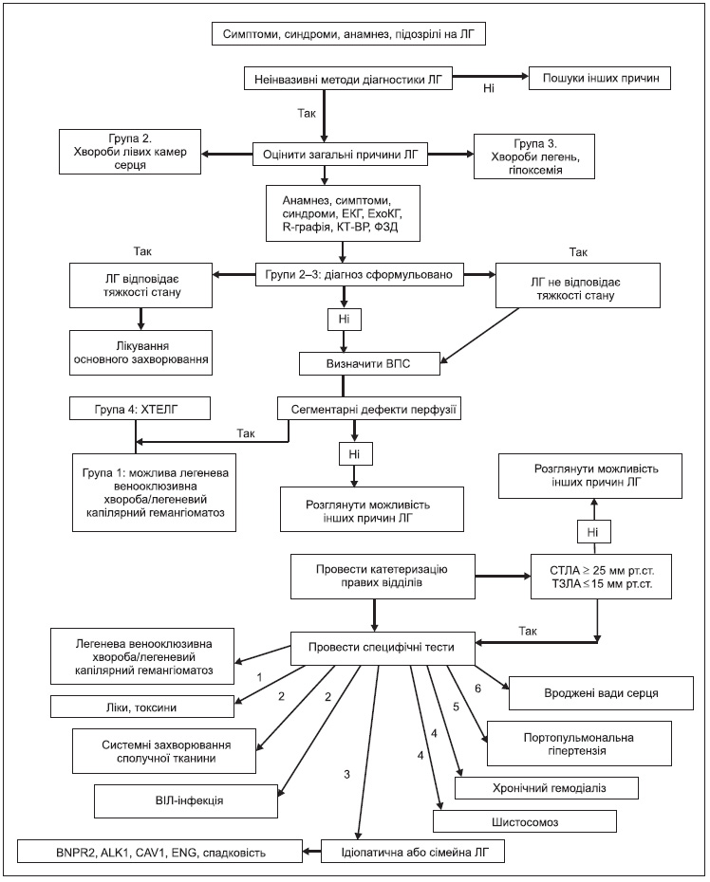
Етапи діагностики ЛГ:
1. Підозра на наявність у хворого ЛГ:
— клінічні симптоми;
— фізикальне обстеження.
2. Верифікація діагнозу ЛГ:
— ЕКГ;
— рентгенографія органів грудної клітки;
— трансторакальна ЕхоКГ;
— гемодинамічні показники — катетеризація правих відділів серця, вазореактивний тест.
3. Установлення клінічного класу ЛГ (згідно з класифікацією):
— функція зовнішнього дихання (ФЗД);
— вентиляційно–перфузійна сцинтиграфія легень;
— КТ;
— ангіопульмонографія;
— загальний і біохімічний аналізи крові, імунологічні дослідження, тест на ВІЛ, УЗД внутрішніх органів, мозковий натрійуретичний гормон.
4. Функціональна здатність хворих:
— тест з 6-хвилинною ходьбою;
— кардіопульмональний тест (пікове споживання О₂).

КЛІНІЧНІ ОЗНАКИ ЛАГ
Ретельно зібраний анамнез з урахуванням факторів навколишнього середовища, сімейного анамнезу, шкідливих звичок, професійних впливів, зв’язку захворювання з вагітністю, пологами, оперативними втручаннями тощо є запорукою успіху в постановці діагнозу ЛГ. Особлива увага повинна бути спрямована на пацієнтів, які в анамнезі мають прийом препаратів або токсинів, що можуть викликати легеневу гіпертензію.
Специфічних симптомів для ЛГ немає, або початкові прояви ЛГ можуть бути мінімальними, що є причиною пізньої діагностики захворювання. Підозра на ЛАГ повинна виникнути з появою таких загальних симптомів, як задишка, загальна слабкість, стомлюваність, зниження працездатності. Клінічні симптоми ЛАГ — задишка, слабкість, біль у ділянці серця, запаморочення та синкопальні напади — зумовлені двома основними причинами: порушенням постачання кисню до органів і зниженням серцевого викиду.
Найчастіше скаргою у хворих на ЛАГ є задишка інспіраторного характеру. Вона не тільки є скаргою, але й об’єктивним симптомом. Чим вищий тиск у ЛА, тим чіткіше виражена задишка, хоча не в усіх випадках ступінь її вираженості відповідає ступеню підвищення тиску в ЛА. Нападів задухи зі станом ортопное не спостерігається.
Серцебиття зустрічається так само часто, як задишка. Воно супроводжує задишку при фізичному навантаженні та відображає зниження серцевого викиду.
Нерідко у хворих на ЛАГ спостерігаються запаморочення, синкопе (серцеві непритомності). Звичайна тривалість непритомності 2–5 хв, інколи до 20–25 хв. Як правило, ці стани виникають при фізичному навантаженні і є результатом фіксованого серцевого викиду.
Біль у ділянці серця є частою скаргою при ЛГ. Часто він нагадує типовий біль при стенокардії: має стискаючий характер, локалізується за грудиною, іррадіює в руку, лопатку, посилюється при фізичному навантаженні, однак триває від декількох хвилин до декількох годин і доби. Зазвичай не купірується нітрогліцерином, на відміну від ІХС, завжди супроводжується задишкою.
Кашель також є частою скаргою хворих на ЛГ. Причиною кашлю є тиск на бронхи розширеними та ущільненими легеневими артеріями. Особливістю такого кашлю є його непродуктивність і приступоподібний характер, посилюється в лежачому положенні.
В окремих випадках спостерігається зміна голосу (хриплий, сиплий, осілий тощо). Вважається, що цей феномен пов’язаний зі здавленням n. recurens розширеним основним стовбуром та/або лівою гілкою ЛА у хворих із високим ступенем ЛАГ.
Кровохаркання теж може бути ознакою ЛАГ, що пов’язано з розривом бронхолегеневих анастомозів, дрібних склерозованих артерій, розвитком інфаркту легенів.
Важливим етапом діагностики ЛГ є фізикальне обстеження. Насамперед слід звернути увагу на зовнішній вигляд хворого. При розвитку хвороби з дитинства й вираженій ЛГ відмічається відставання в масі тіла. Нерідко спостерігається деформація скелета грудної клітки, ціаноз, нігті у вигляді годинникових стекол, пальці рук і ніг у вигляді барабанних паличок. Уздовж лівого краю грудини та в епігастральній ділянці можна бачити пульсацію правого шлуночка, яка краще визначається пальпаторно. Визначення границь серця для діагностики ЛАГ не має високої інформативності, тому що їхній зсув може бути пов’язаний з розвитком серцевої недостатності.
При аускультації серця визначається акцент 2-го тону над ЛА, що вважається надійною ознакою підвищення тиску в ЛА. Іноді прослуховується так зване систолічне клацання, що пов’язане зі склерозом ЛА та її аневризмою. При розвитку відносної недостатності клапана ЛА прослуховується протодіастолічний шум Грехема Стілла. Іноді прослуховується ритм галопу над правим шлуночком.
Фібриляція передсердь не є характерною для ЛАГ. Артеріальний тиск має здатність до зниження, що пов’язано з рефлексом В.В. Паріна. Однак не виключається і комбінація ЛАГ з артеріальною гіпертензією.

ІНСТРУМЕНТАЛЬНИХ МЕТОДІВ ДОСЛІДЖЕННЯ ДЛЯ ДІАГНОСТИКИ ЛАГ
Електрокардіографія
ЕКГ — це одне з перших обстежень при підозрі на ЛАГ. Виявляють гіпертрофію ПШ, P-pulmonale, часткову або повну блокаду правої ніжки пучка Гіса. При цьому реєструється так званий R- або qR-тип ЕКГ у відведеннях III, II, AVF, V1-V2, що характеризує переважно гіпертрофію шляхів відтоку ПШ. Зниження сегмента ST і негативний зубець Т у цих відведеннях пов’язують також із систолічним перевантаженням ПШ.
Однак ЕКГ не відзначається достатньою чутливістю (55 %) і специфічністю (70 %). Ознаки гіпертрофії ПШ і перевантаження правого передсердя є пізніми та непрямими ознаками ЛАГ. При слабко вираженій ЛАГ на ЕКГ у спокої можна не виявити ніяких характерних змін. Проте саме дані ЕКГ за відсутності специфічних клінічних ознак є єдиною достатньою підставою для подальшого дослідження з метою підтвердження ЛАГ (ЕхоКГ, а потім катетеризація правих відділів серця).
У хворих на ЛАГ тривалий час зберігається синусовий ритм, тому при виявленні ознак ЛГ і фібриляції передсердь потрібне подальше обстеження для виключення посткапілярної форми ЛГ.

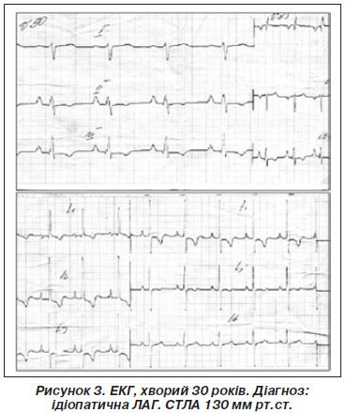

Рентгенографія
Рентгенологічне дослідження органів грудної клітки дозволяє виявити патологічні зміни в 90 % випадків. Серед найчастіших симптомів: збільшення конуса ЛА (вибухання 2-ї дуги по лівому контуру серця в прямій проекції), збільшення діаметра правої гілки ЛА (у нормі 14 мм), «збідніння» легеневого малюнка на периферії за рахунок звуження та спорожніння дрібних судин легенів (рис. 4). Можливе виявлення розширення правого передсердя та ПШ, які краще визначаються в бічній проекції.
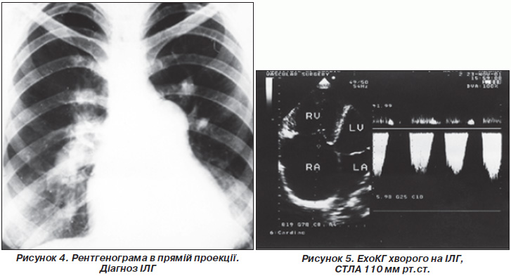
При рентгенографії визначають легеневі захворювання, застійні явища в легенях як ознаку посткапілярної ЛГ, ознаки збільшення лівих відділів серця, зміни конфігурації серця при вроджених вадах серця, що важливо мати на увазі для диференціальної діагностики ЛГ.

Ехокардіографія
Серед неінвазивних обстежень ЕхоКГ має найбільшу чутливість і специфічність і є найважливішим методом скринінгу ЛГ. Типова морфологічна картина при ЛГ включає гіпертрофію та розширення ПШ, парадоксальний рух міжшлуночкової перегородки, розширення правого передсердя. У хворих на ЛАГ дилатація ПШ визначається в 75 % випадків, парадоксальний рух міжшлуночкової перегородки — у 59 %. Кінцевий діастолічний об’єм лівого шлуночка залишається нормальним або зменшеним через недостатнє його наповнення.
У практиці зустрічаються розбіжності між даними ЕхоКГ і катетеризації ЛГ до 20 і навіть 40 мм рт.ст. Тому золотим стандартом є катетеризація правих відділів серця та ЛА із прямим вимірюванням тиску в них.
Черезстравохідна ЕхоКГ не має переваг перед трансторакальною у діагностиці ЛАГ, однак вона корисна у виявленні внутрішньосерцевих шунтів (особливо міжпередсердної перегородки) і великих тромбоемболів у ЛА, що спостерігаються при тромбоемболічній ЛГ, а також наявності тромбів у порожнинах серця.
Якщо при ЕхоКГ виявлені ознаки ЛГ із одночасним збільшенням лівих камер серця (особливо лівого передсердя), систолічною або діастолічною дисфункцією лівого шлуночка, наявністю вад аортального або мітрального клапанів, слід діагностувати посткапілярну ЛГ.
Оскільки ехокардіографічному дослідженню для діагностики ЛГ надається велике значення, наводимо критерії її діагнозу в сукупності з іншими методами дослідження, запропоновані експертами ВООЗ (2009) (табл. 5).

Тести для дослідження бронхолегеневої системи
Дослідження ФЗД і дифузійної здатності легенів необхідні для виключення бронхообструктивних захворювань (ХОЗЛ у першу чергу), виражених рестриктивних станів із метою диференціальної діагностики ЛГ і уточнення тяжкості ураження легенів. При дослідженні дифузійної здатності легенів у хворих на ЛАГ виявляється зниження до 60–80 % від норми. Значення менше 50 % від необхідного вказує на хворобу легенів або захворювання сполучної тканини.
При пульсоксиметрії при ЛАГ виявляються нормальні показники або дещо знижені, в межах 93–95 %. Також виявляється незначне зменшення напруження кисню та зазвичай знижений через альвеолярну гіпервентиляцію рСО₂. Наявність обструкції дихальних шляхів свідчить на користь ХОЗЛ. Зниження легеневих об’ємів і дифузійної здатності легенів можуть вказувати на паренхіматозні й інтерстиціальні захворювання легенів. Полісомнографія дозволяє виключити обструктивні порушення під час сну.
Перфузійна пульмосцинтиграфія з Те99m повинна бути виконана для виключення хронічної тромбоемболічної ЛГ (ХТЕЛГ). При внутрішньовенному введенні ізотопу вона дає можливість підтвердити ТЕЛА у 81 % випадків, якщо виявлені перфузійні дефекти, що охоплюють цілу легеню або її частину. Наявність лише сегментарних дефектів знижує цей показник до 50 %, а субсегментарних — до 9 %.
Комп’ютерну томографію (КТ) застосовують для диференціальної діагностики, тому що при ЛАГ паренхіма легенів у нормі. Спіральна КТ дає можливість при проведенні її з контрастуванням вивчити стан ЛА і її розгалужень. Для діагностики ТЕЛА вона є надійним методом, заміняючи ангіографію судин легенів.
Катетеризація правих відділів серця
Катетеризація правих відділів серця необхідна для підтвердження наявності ЛАГ та визначення її тяжкості, виключення захворювань лівих відділів серця та внутрішньосерцевого шунтування (необхідно визначити тиск заклинювання, збільшення якого вище 12–15 мм є характерним для таких хворих), а також для проведення проби з вазодилататором, так званого вазореактивного тесту.
ВАЗОРЕАКТИВНИЙ ТЕСТ
Проведення тесту необхідне для виявлення хворих, так званих відповідачів, яким може бути показана терапія антагоністами кальцію. Використовуються вазодилататори короткої дії: інгаляції оксиду азоту, ілопросту, внутрішньовенне введення аденозину або простацикліну. Усі вони швидко знижують легенево-судинний опір, майже не впливаючи на тонус судин великого кола.
Інші методи дослідження
Найкращим методом, що дозволяє діагностувати ТЕЛА та встановити показання до ендартеректомії, вважається ангіопульмонографія.
УЗД внутрішніх органів дозволяє діагностувати цироз печінки та/або портальну гіпертензію. Однак необхідно за іншими методами (клінічними, вимірювання ЦВТ, використання кольорової доплерографії) виключити портальну гіпертензію внаслідок правошлуночкової СН.
Як методи обстеження рекомендується дослідження загального аналізу крові: вміст гемоглобіну, еритроцитів, гематокриту, лейкоцитів, тромбоцитів. Необхідні біохімічний аналіз крові для оцінки функції нирок, печінки; імунологічний — на наявність циркулюючих антитіл до кардіоліпіну, вовчаковий антикоагулянт; коагулограма; дослідження гормонів щитоподібної залози; серологічний тест на ВІЛ.
Виявлення SSA, SCI-70 або високих титрів ДНК-антитіл вказує на захворювання сполучної тканини, а високі титри антикардіоліпінових антитіл свідчать про ХТЕЛГ.

Ускладнення легеневої артеріальної гіпертензії
1. Загострення ЛАГ (легенево-гіпертонічний криз).
2. Синкопальні стани.
3. Кровохаркання та легенева кровотеча.
4. Аневризма та розрив легеневої артерії.
5. Недостатність клапана ЛА.
6. Парез голосової зв’язки.
7. Недостатність тристулкового клапана.
8. Тромбоз гілок ЛА.
9. Порушення ритму та провідності.
10. Правошлуночкова недостатність.

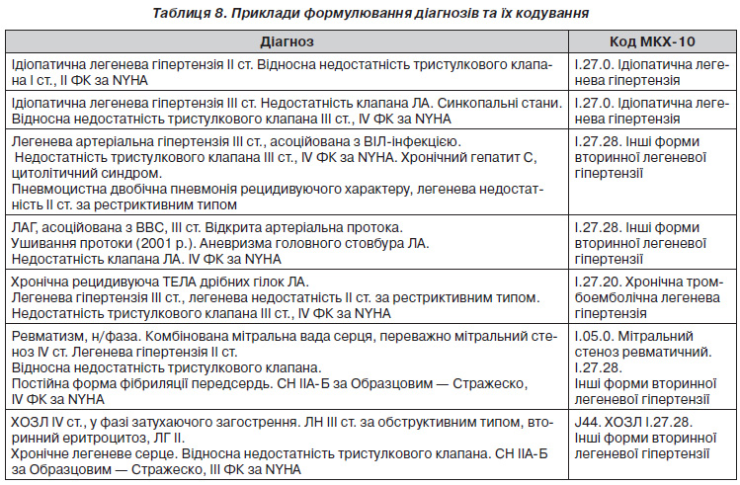
ЛІКУВАННЯ ЛГ
Лікування хворих на легеневу гіпертензію становить значні труднощі. Ситуація змінилася в останні роки завдяки значному збільшенню числа рандомізованих контрольованих досліджень. Мета лікування ЛГ — зменшення вираженості симптомів, уповільнення прогресування захворювання, поліпшення якості життя хворих та збільшення його тривалості. Лікування необхідно починати відразу після встановлення діагнозу.
Загальні рекомендації
Для всіх хворих на ЛГ актуальні загальні рекомендації, дотримання яких дозволяє зменшити ризик можливого погіршення перебігу захворювання внаслідок впливу зовнішніх факторів. У повсякденному житті пацієнти з ЛГ повинні уникати умов виникнення таких потенційно небезпечних симптомів, як виражена задишка, синкопе, біль у грудях.

МЕДИКАМЕНТОЗНЕ ЛІКУВАННЯ
Підтримуюча терапія
Загальна терапія хворих на ЛАГ включає прийом антикоагулянтів, діуретиків і дигоксину, а також інгаляції кисню.
Антикоагулянти
Показання до призначення антикоагулянтної терапії у хворих на ЛГ пов’язані з традиційними факторами ризику венозних тромбоемболій, такими як серцева недостатність, малорухливий спосіб життя, а також зі схильністю до тромботичних змін у легеневих судинах, мікроциркуляторному руслі та еластичних легеневих артеріях.
Діуретики
Рекомендовані для лікування та профілактики застійних явищ, хоча рандомізовані дослідження до цього часу не проводилися. Дози діуретиків підбираються лікарем та повинні ретельно титруватися, щоб уникнути різкого зниження об’єму циркулюючої крові та системного тиску. Застосовуються петльові діуретики: фуросемід 20–120 мг/добу, торасемід 5–10 мг/добу. Антагоністи альдостерону (спіронолактон у дозі 25–150 мг/добу) можна використовувати при розвитку хронічної серцевої недостатності III–IV функціонального класу.
Киснева терапія
Мета лікування — підтримка насичення крові киснем не менше 90 %. Більшість пацієнтів із ЛГ, за винятком осіб із ВВС і легенево–системними шунтами, мають незначні ступені артеріальної гіпоксемії у спокої, якщо у них немає відкритого овального отвору. Застосування інгаляцій кисню знижує легенево-судинний опір, але в деяких випадках тривале застосування кисню, особливо у високих дозах, може викликати легеневу вазоконстрикцію та призвести до погіршення стану хворого. Використання кисню ефективне у хворих із ХОЗЛ, у той же час при вроджених вадах серця із шунтуванням крові праворуч-ліворуч розвивається рефрактерна до кисневої терапії гіпоксемія, внаслідок чого застосування кисню в цієї категорії хворих буде практично неефективним.
Ефективність тривалих (до 12–15 годин на добу) інгаляцій кисню (2 л/хв) показана у хворих на ЛГ на фоні ХОЗЛ.
Серцеві глікозиди
Внутрішньовенне введення дигоксину хворим на ІЛАГ супроводжується значним зменшенням рівня нор-адреналіну в плазмі крові. Серцеві глікозиди можуть призначатися у випадках фібриляції передсердь у хворих на ЛГ для зменшення частоти шлуночкового ритму

СПЕЦИФІЧНА ТЕРАПІЯ ЛАГ
Антагоністи кальцію
Блокатори кальцієвих каналів показані хворим на ЛАГ із позитивною відповіддю на гострий вазореактивний тест (близько 15 % хворих на ЛАГ). Сприятливі клінічні та прогностичні ефекти антагоністів кальцію, що застосовуються у високих дозах хворими на ЛАГ з позитивним гострим вазореактивним тестом, були показані в одноцентрових нерандомізованих дослідженнях. До числа рекомендованих для лікування ЛАГ на сьогодні належать дигідропіридинові антагоністи кальцію (амлодипін, ніфедипін) та дилтіазем, з особливим акцентом на ніфедипін і дилтіазем.
Вибір препарату визначається початковою частотою серцевих скорочень. Пацієнтам із частотою серцевих скорочень у спокої менше 80 ударів на хвилину слід рекомендувати антагоністи кальцію дигідропіридинового ряду, при відносній тахікардії — дилтіазем.
Амлодипін є препаратом вибору для пацієнтів із ЛАГ із явищами правошлуночкової серцевої недостатності.
Простагландини
На сьогодні простагландини розглядаються як перспективна група препаратів для лікування ЛГ, що мають вазодилатуючу, антиагрегантну й антипроліферативну дію.
Із цієї групи препаратів для лікування ЛАГ в Україні зареєстрований та застосовується інгаляційний ілопрост (вентавіс).
Ілопрост — хімічно стабільний аналог простацикліну, який можна використовувати для лікування ЛАГ як для внутрішньовенного введення, так і в інгаляційній формі за допомогою небулайзера. Тривалість дії інгаляційного ілопросту становить 60–120 хв, протягом доби необхідно провести 6–9 інгаляцій через небулайзер. Застосування інгаляційного ілопросту призводить до селективної легеневої вазодилатації, що викликає розширення судин у вентильованих альвеолах, уникаючи їх розширення в невентильованих ділянках.
Епопростенол — синтетичний аналог простацикліну. Внутрішньовенна терапія епопростенолом протягом 12 тижнів призводила до поліпшення гемодинамічних показників, якості життя хворого, збільшення дистанції 6-хвилинної ходьби, зменшення вираженості симптомів захворювання. У деяких дослідженнях було встановлено підвищення виживаності серед хворих, які отримують дану терапію, порівняно з пацієнтами на стандартній терапії ЛАГ. Внутрішньовенна терапія епопростенолом ефективна у хворих на ІЛАГ, при дифузійних захворюваннях сполучної тканини, синдромі Ейзенменгера, III–IV ФК.
Початкова доза становить 2 нг/кг/хв з подальшим її підвищенням при добрій переносимості до 20–40 нг/кг/хв. Побічні ефекти терапії епопростенолом включають гіперемію з приливами, нудоту, блювання, діарею, біль у ділянці щелепи, скелетно-м’язовий біль, шкірні висипання еритематозного характеру, а також ускладнення, пов’язані з тривалим застосуванням центрального катетера. Слід уникати різкої відміни інфузії епопростенолу через високий ризик розвитку синдрому рикошету, погіршення гемодинамічних показників і смерті.
Трепростиніл — трициклічна бензидинова похідна епопростенолу із задовільною хімічною стабільністю, що дозволяє вводити його у фізіологічному розчині при температурі навколишнього повітря як внутрішньовенно, так і підшкірно.
Підшкірне введення препарату можна проводити за допомогою мікроінфузійної помпи та маленьких підшкірних катетерів. У цих випадках усуваються ускладнення, пов’язані з постійним втручанням у центральну венозну мережу, наприклад інфекції, а догляд за системою набагато простіший.
Антагоністи ендотелінових рецепторів — бозентан, амбризентан, таксентан, мацитентан є пероральними засобами. Механізм їх дії зумовлений пригніченням фармакологічних ефектів ендотелінів.
Інгібітори фосфодіестерази–5. Обґрунтуванням для застосування інгібіторів фосфодіестерази-5 при ЛАГ є активація шляху циклічного гуанозинмонофосфату (цГМФ). Пригнічуючи гідроліз циклічного гуанозинмонофосфату, препарати даного класу підвищують його рівні в крові, що зумовлює вазодилатаційні, антипроліферативні та проапоптичні ефекти, здатні уповільнити ремоделювання легеневих артерій. У системному кровотоці експресія фосфодіестерази-5 мінімальна, що пояснює відносну селективність інгібіторів фосфодіестерази-5 стосовно легеневого циркуляторного русла. Крім того, є докази, що інгібітори фосфодіестерази-5 можуть безпосередньо посилювати скоротність правого шлуночка.
Силденафіл — інгібітор фосфодіестерази-5, запобігаючи деградації цГМФ, викликає зниження легеневого судинного опору та перевантаження правого шлуночка. На сьогодні вже накопичені дані, що демонструють добру переносимість і ефективність силденафілу у хворих на ЛАГ різної етіології. У клінічних дослідженнях силденафіл застосовувався в разових дозах 20–80 мг 2–3 рази на день і викликав поліпшення гемодинаміки та толерантності до фізичних навантажень у хворих на ЛГ. Описані деякі побічні ефекти препарату — головний біль, закладеність носа, приливи, раптова втрата слуху, порушення кольоросприйняття, диспепсія. Силденафіл рекомендується хворим на ЛГ, у яких неефективна інша медикаментозна терапія.
Тадалафіл — інгібітор фосфодіестерази-5 із тривалим періодом напіввиведення (близько 17,5 години), що вимагає однократного застосування протягом доби. У рандомізованих дослідженнях призначення тадалафілу хворим на ЛАГ у дозі 40 мг/добу призводило до збільшення дистанції в тесті з 6-хвилинною ходьбою. Лікування тадалафілом не супроводжувалося зміною ФК ЛАГ, однак трохи подовжувався час до декомпенсації.
Побічні ефекти препарату — головний біль, міалгія, назофарингіт, біль у кінцівках, нудота, біль у спині, диспепсія, закладеність носа, раптова втрата слуху, порушення кольоросприйняття.
Стимулятори розчинної гуанілатциклази (рГЦ). Останнім часом запропоновано новий препарат для лікування ЛГ, що пройшов успішні клінічні випробування та готується до реєстрації в Україні. За механізмом дії він належить до стимуляторів розчинної гуанілатциклази (рГЦ). Циклічний гуанозинмонофосфат (цГМФ) є важливим медіатором перфузії добре вентильованих ділянок легенів. Препарати, які збільшують рівні цГМФ, сприяють розширенню легеневих судин, зберігаючи при цьому оптимальний газообмін. цГМФ генерується рГЦ під дією оксиду азоту.
Ріоцигуат є першим і єдиним представником нового класу сполук — стимуляторів рГЦ. Ріоцигуат має подвійний механізм дії: підвищує чутливість рГЦ до ендогенного NO, а також прямо стимулює рГЦ незалежно від NO, активуючи синтез цГМФ, який відіграє важливу роль у регулюванні судинного тонусу, проліферації, фіброзу та запалення. За рахунок цього нового механізму дії ріоцигуат має більшу ефективність при ЛАГ і інших формах ЛГ, таких так хронічна тромбоемболічна легенева гіпертензія, для яких немає затверджених способів специфічного медикаментозного лікування. Оскільки ЛАГ пов’язана з ендотеліальною дисфункцією, зниженими рівнями NO і порушеною активністю рГЦ, застосування ріоцигуату для лікування даної патології є перспективним напрямком.
Комбінована терапія ЛАГ. Згідно з різними джерелами, для досягнення ефекту лікування пацієнтів з тяжкою ЛАГ часто буває недостатньо монотерапії, незалежно від класу препаратів, що застосовуються. У таких випадках має сенс використовувати комбіновану терапію, враховуючи різні точки прикладання та можливість впливати на різні ланки патогенезу ЛГ. При цьому можливе одночасне призначення двох препаратів або приєднання другого або третього препарату до попередньої терапії, яка виявилася недостатньо ефективною.

Трансплантація легенів або комплексу серце — легені
Трансплантація легенів або комплексу серце — легені показана при ІЛГ, синдромі Ейзенменгера, пацієнтам із серцевою недостатністю, що відповідає IV ФК за NYHA.
Відносними протипоказаннями є вік (до 55 років), попередні торакальні операції. Абсолютні протипоказання до трансплантації легенів:
1. Виражена дисфункція інших життєво важливих внутрішніх органів (хронічна ниркова недостатність: кліренс креатиніну < 50 мг/мл/хв, захворювання печінки, підтверджене біопсією).
2. ВІЛ-інфекція.
3. Активне онкологічне захворювання (за винятком базально–клітинної та плоскоклітинної карциноми шкіри).
4. Носіння HBs-антигену.
5. Гепатит С, підтверджений біопсією печінки.
6. Паління, прийом алкоголю, наркотиків останні 6 місяців.

ДИСПАНСЕРИЗАЦІЯ ХВОРИХ НА ЛГ
Для контролю за станом хворих на ЛАГ і оцінки результатів проведеної терапії хворі повинні постійно надглядатися сімейним лікарем разом із кардіологом, а при ЛГ, асоційованій з іншими захворюваннями, також із суміжними фахівцями (пульмонологом — при захворюваннях легенів, інфекціоністом — при ВІЛ, гастроентерологом — при портальній гіпертензії тощо). Запропоновано строки обстеження хворих і об’єм дослідження.

ПРОГНОЗ ПРИ ЛГ
Прогноз при ЛАГ несприятливий. П’ятирічна виживаність серед пацієнтів, які приймають епопростанол, сьогодні становить 47–55 % і більше 70 % у тих хворих, у яких був покращений функціональний клас до I або II. Однак у середньому близько 15 % пацієнтів, які отримують сучасну терапію, все-таки помирають протягом року.
Предиктори поганого прогнозу після початку лікування включають підвищений тиск у правому передсерді, низький серцевий індекс, низьку змішану венозну сатурацію кисню, збереження симптомів функціонального класу III/IV, погану переносимість фізичних навантажень, перикардіальний випіт і підвищення рівня передсердного натрійуретичного пептиду В-типу.

Завдання для перевірки заключного рівня знань

1. У хворого 20 років мають місце ознаки значної серцевої недостатності – ціаноз шкірних покривів, посилена пресистолічна пульсація шийних вен, систолічна пульсація правого шлуночка, тахіпное більше 30 за 1 хв. Пульс 120 за 1 хв., малий; грубий систолічний шум у 2-му міжребер’ї зліва вздовж груднини. При ехокардіографії об’єм порожнини правого шлуночка 35 мл. Який клінічний діагноз у хворого?
A. Недостатність клапанів легеневої артерії.
B. Стеноз гирла легеневої артерії.
C. Хронічна правошлуночкова недостатність нез’ясованої етіології.
D. Синдром Ейзенменгера, висока легенева гіпертензія.
E. Тетрада Фалло.

2. У хворого з 7 років ревматизм. Повторний напад мав місце в 17 років. Встановлено діагноз мітрального стенозу з мінімальною серцевою недостатністю. Який з перелічених компенсаторних механізмів є основним у хворого на даний період часу?
A. Пасивна венозна легенева гіпертензія.
B. Гіпертрофія правого шлуночка.
C. Стеноз легеневих артеріол у відповідь на підвищення тиску в лівому передсерді і легеневих венах.
D. Підвищення тиску в лівому передсерді, посилення і подовження його систоли.
E. Зниження хвилинного об’єму серця.

3. Синдром стенокардії при незмінених коронарних артеріях характерний для таких комбінацій клінічних станів:
A. Стеноз гирла аорти, аортальна недостатність, гіпертрофічна кардіоміопатія, мітральний стеноз, висока легенева гіпертензія.
B. Стеноз гирла аорти, аортальна недостатність, гіпертрофічна кардіоміопатія, мітральний стеноз.
C. Стеноз гирла аорти, аортальна недостатність, гіпертрофічна кардіоміопатія, висока легенева гіпертензія.
D. Стеноз гирла аорти, аортальна недостатність, гіпертрофічна кардіоміопатія.
E. Стеноз гирла аорти, аортальна недостатність, мітральний стеноз.

4. Який з перелічених нижче факторів не належить до таких, що викликають недостатність правих відділів серця?
A. Легенева гіпертензія.
B. Захворювання клапана легеневої артерії і тристулкового клапана.
C. Ураження правого шлуночка при міокардитах і кардіоміопатіях.
D. Інфаркт міокарда правого шлуночка.
E. Гемодинамічне перевантаження лівого шлуночка.

5. Яка група етіологічних факторів є найбільш поширеною у формуванні хронічного легеневого серця?
A. Хронічні рестриктивні захворювання органів дихання.
B. Хвороби центральної нервової системи з порушенням регуляції вентиляції.
C. Хронічні обструктивні захворювання легень.
D. Патологія хребта і грудної клітки.
E. Патологія легеневих судин, легенева гіпертензія.

Правильні відповіді на завдання: 1-B, 2-D, 3-А, 4-E, 5-C.

Джерела навчальної інформації
Основна
- Терапия. Руководство для врачей-интернов и студентов / Под ред. Л. Т. Малой, В. Н. Хворостинки 2-е издание, в 2-х т.- Х.: "Фолио", 2005. – І т. - 1113 с.
- Основи внутрішньої медицини: підручник, Т.1-3/ В. Г. Передерій, С. М. Ткач. – К.: Нова книга, 2009-10.
- Сучасні класифікації та стандарти лікування поширених захворювань внутрішніх органів / За ред. Проф.. Ю.М.Мостового. – 10-е вид., доп. і перероб. – Вінниця: ДП «ДКФ», 2008.
- Сучасна практика внутрішньої медицини: навчальний посібник для студентів VІ курсу медичних ВНЗ IV рівня акредитації. / За ред. О. М. Біловола, П. Г. Кравчуна, Л. А. Лапшиної. – Харків: ХНУ ім. В. Н. Каразіна, 2012 – 644 с.
- Рекомендації європейського товариства кардіологів з діагностики та лікування легеневої гіпертензії (2009 р.)
- Наказ МОЗ України від 21.06.2016 № 614 "Про затвердження та впровадження медико-технологічних документів зі стандартизації медичної допомоги при легеневій гіпертензії" Уніфікований клінічний протокол екстреної, первинної, вторинної (спеціалізованої) та третинної (високоспеціалізованої) медичної допомоги «Легенева гіпертензія у дорослих».

Додаткова
Медичні журнали: „Доктор”, „Мистецтво лікування”, „Медицина світу”, „Лікарська справа”, „Ліки”, „Ліки України”, „Терапевтический архив”, „Український кардіологічний журнал”, „Український терапевтичний журнал”, „Сучасна гастроентерологія”, „Український ревматологічний журнал”, „Український медичний часопис”, „Acta Medica Leopolensia”, „Science”.

Навчальне видання

ВЕДЕННЯ ХВОРОГО З ЛЕГЕНЕВОЮ ГІПЕРТЕНЗІЄЮ

Методичні вказівки для студентів 6 курсу ІІ медичного факультету

Упорядники: Кравчун Павло Григорович
Борзова Олена Юріївна
Ринчак Петро Іванович
Мінухіна Діана Валеріївна

Відповідальний за випуск: Кравчун П.Г.

Комп’ютерний набор і
комп’ютерна верстка

План 2017, поз. ___.
Формат А5. Ризографія. Ум. друк. арк. ___.
Тираж 150 прим. Зам. № ____.
______________________________________________________________
Редакційно-видавничий відділ
ХНМУ, пр. Науки, 4, м. Харків, 61022
izdat@knmu.kharkov.ua
Свідоцтво про внесення суб’єкта видавничої справи до Державного реєстру видавництв, виготівників і розповсюджувачів видавничої продукції серії ДК № 3242 від 18.07

